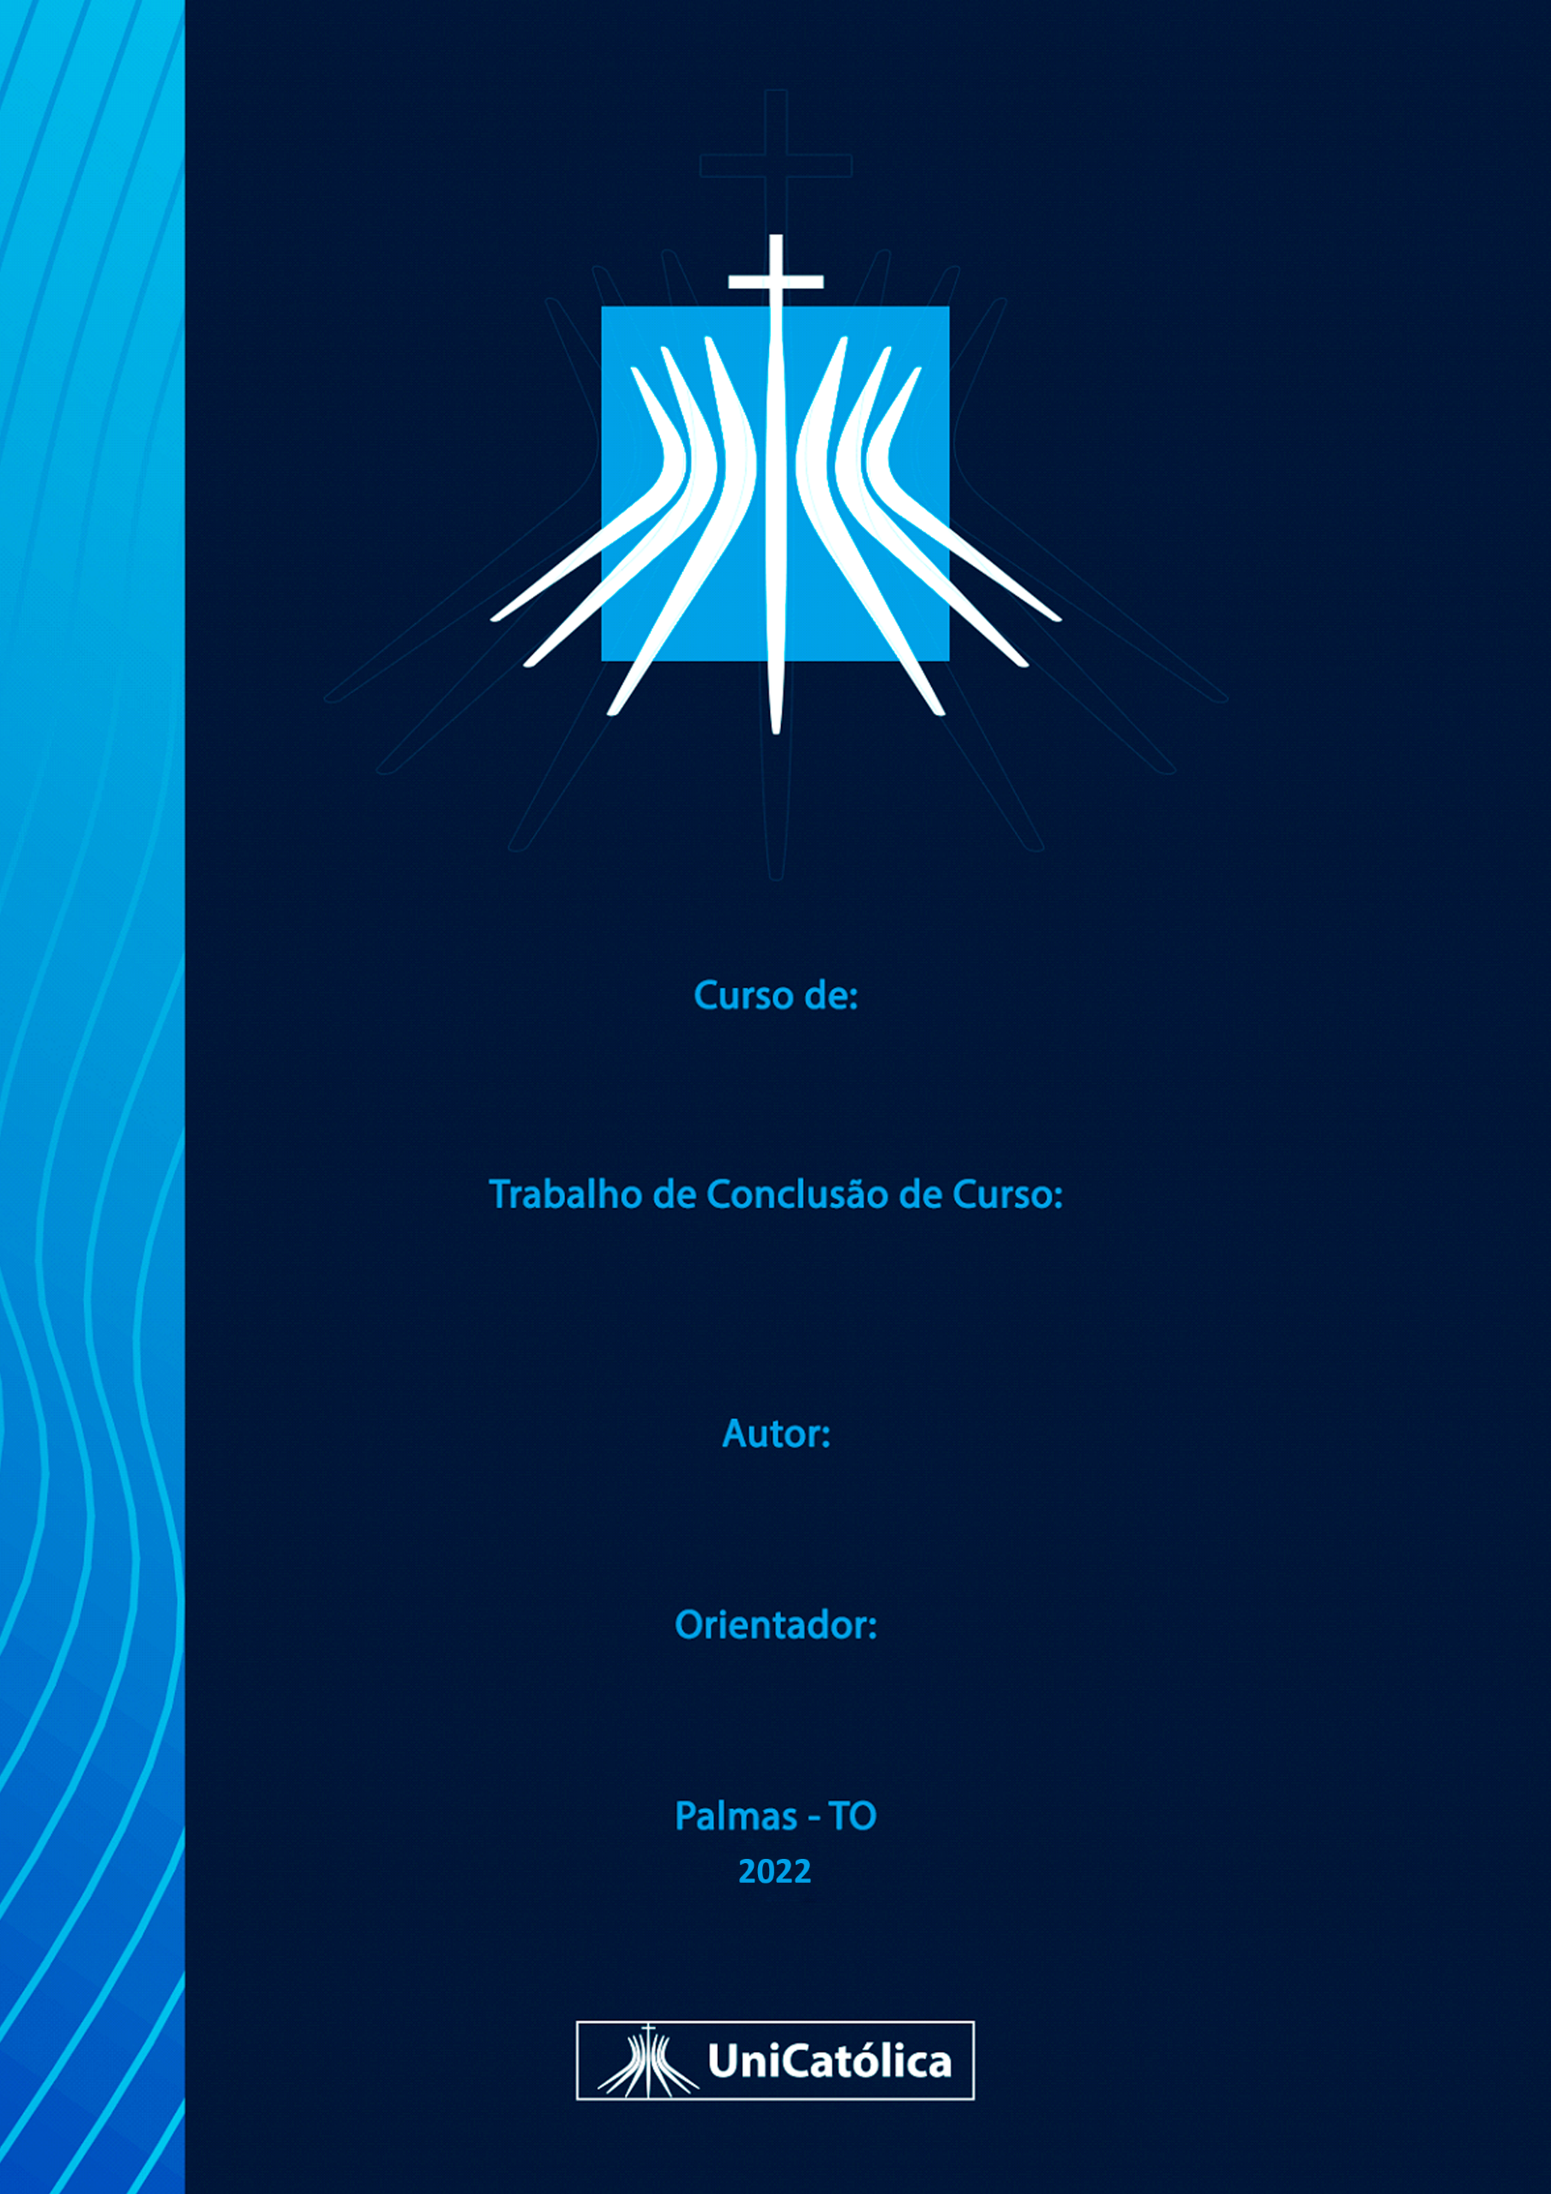

Caixa De Texto.

Caixa De Texto.

Caixa De Texto.

Caixa De Texto.